**添加/更改文法**

***const_value* → addopnum | num | letters**

**( letters → ′ letter ′ )**

**num → digits | digits fraction**

**fraction -> . digits**

**func_id -> id**

* 词法分析中的标点符号不能把自己当作token类型，必须取个符合python标识符的名字

* 语法分析为每个语义规则单独建一个函数：

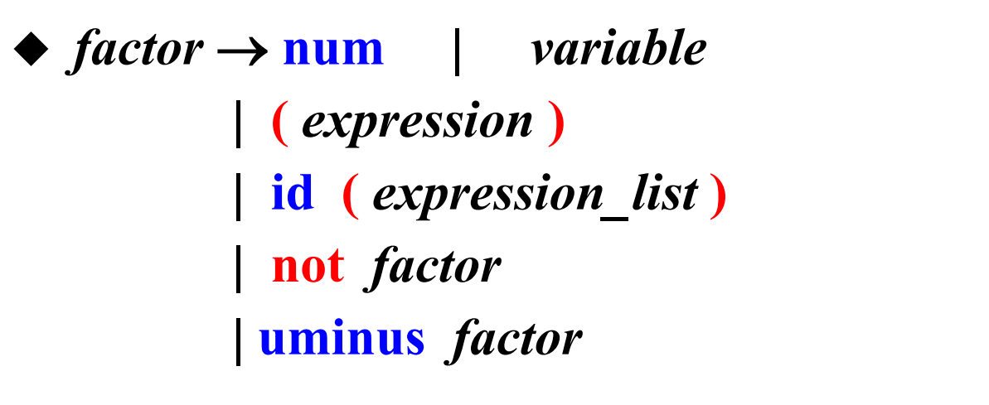

def p_factor_num(p):

    'factor : num'

    # 处理数字的情况

def p_factor_variable(p):

    'factor : variable'

    # 处理变量的情况

def p_factor_expression(p):

    'factor : LPAREN expression RPAREN'

    # 处理表达式的情况

def p_factor_function_call(p):

    'factor : ID LPAREN expression_list RPAREN'

    # 处理函数调用的情况

def p_factor_not(p):

    'factor : NOT factor'

    # 处理NOT运算符的情况

def p_factor_addop(p):

    'factor : ADDOP factor'

    # 处理一元运算符的情况